Муниципальное бюджетное общеобразовательное учреждение
«Средняя школа с. Чернышевка Анучинского района
Приморского края»

Сочинение
на тему:
«За эту память мы в ответе»

Выполнила:
Узенькова Мария
Александровна,
ученица 11 класса

Руководитель:
Семячко Галина
Анатольевна,
учитель русского языка
и литературы

с. Чернышевка
2018г.

Весной, когда радостно поют птицы, а земля дымится зеленью, наступает святой для нашей Родины день, в который мы вспоминаем тех, кто заплатил непомерную цену во имя Победы, вспоминаем живых и умерших. В 2017 году мы отметили 72 годовщину со Дня Победы в Великой Отечественной войне.
Война… Произносишь это слово, и страшные картины встают в нашем воображении. Великая Отечественная война длилась 1418 дней и ночей…
Тот самый длинный день в году
С его безоблачной погодой
Нам выдал общую беду.
На всех. На все четыре года.
Войну не вычеркнут из воспоминаний те, кому довелось сражаться. А мы, потомки победителей, знаем ли, помним, чтим?.. Порой мы забываем о том, что рядом с нами жили и живут участники военных событий.
Председатель Совета ветеранов с. Чернышевка Лапо Василий Севостьянович рассказывал нам, что в 1980 году, когда он был избран на эту должность, в состав ветеранской организации входило 95 человек. К сожалению, сейчас в нашем селе их осталось всего 5 человек. Время безжалостно. Уходят из жизни те, кто проливал кровь за свободу нашей Родины. Одному из таких людей я хочу посвятить свой рассказ.
Войну Филипп Васильевич Данага начал в 1942 году на Ленинградском фронте в 70-й гвардейской армии. Был наводчиком 145-миллиметровой противотанковой пушки. Искалечило рядового в первом же бою. Филипп Васильевич в составе 122-го дивизиона форсировал Вислу, освобождал Польшу, Опель, Штрелец…
При форсировании Одера ранило Данагу в правую ногу. В медсанбате две недели пролежал, четыре операции на ноге перенес. От пятой отказался, иначе без ноги бы остался. День Победы застал Филиппа Васильевича Данагу под Берславой. Был приказ помочь батальону, попавшему в окружение. Установили огневые точки, подготовились, но разведка донесла, что батальон прорвался. И тут же пришло объявление: противник капитулирует. Это было настоящей радостью для всех!
В девятый день ликующего мая,
Когда легла на землю тишина,
Промчалась весть от края и до края:
Мир победил! Окончена война!
Война закончилась, но служба рядового Данаги продолжилась. Он наводил «внутренний порядок» в Германии, в Венгрии, Румынии. Уже после войны получил медаль «За победу над Германией», орден Отечественной войны 1-й степени, медаль Жукова и другие памятные награды. Были у него еще Благодарственная грамота Главнокомандующего группой войск Красной Армии Маршала Советского Союза И.Конева. Филипп Васильевич Данага никогда не расстраивался, что у него не было особых наград, и говорил, что вовсе не за награды тогда воевали. А вот погибших своих товарищей очень жалел и спустя столько лет он вспоминал о них с грустью.
Уж многих нет, они погибли,
Но помнить вместе мы должны-
Ковал кто вместе эту битву,
Дорогу Мужества страны!
Работать после войны Данага стал в учреждении исправительных трудовых колоний, руководил бригадой вольнонаёмных. Затем окончил техникум, стал мастером, а потом и начальником лесобиржи.
Женился, дом построил, сыновей вырастил. Несмотря на то, что пришлось пережить Филиппу Васильевичу, он всегда был жизнерадостен, улыбался, шутил. Только глаза у него частенько были грустные. Посмотришь в них – и чувствуешь, что есть у нас две вечные ценности: наши солдаты и наша Победа.
Филипп Васильевич так ждал своего дня рождения -10.10. 2010, считал эту дату символичной, но, к сожалению, не дожил до неё всего лишь трех месяцев. На стенде, посвящённом 72 годовщине Победы в Великой Отечественной войне, мы видим его на фотографии вместе с участниками одной из встреч со школьниками. Он, широко улыбаясь, смотрит нам в глаза, будто спрашивает: «А помните ли вы, ребятки, о фронтовиках, своих односельчанах?»
Мы помним о них: 68 человек из нашей Чернышевки сложили свои головы на полях сражений, защищая Родину. В их честь воздвигнут памятник в центре села, об их боевом пути говорят материалы народного музея Боевой и Трудовой славы имени Новицкого Георгия Веславовича, основателя музея. Ребята участвовали в акции «Бессмертный полк», в создании Книги памяти.
Тимуровцы помогают ветеранам Великой Отечественной войны, их вдовам. В школе проходят интересные встречи участниками сражений, организуются конкурсы сочинений, стихотворений, песен, стенгазет о войне.

Мы чтим мужество, героизм и самоотверженность людей, которые на фронте и в тылу ковали будущую победу. Их великая жертва и славный подвиг навсегда останутся в наших сердцах:
За эту память мы в ответе,
Чтоб больше не было войны!

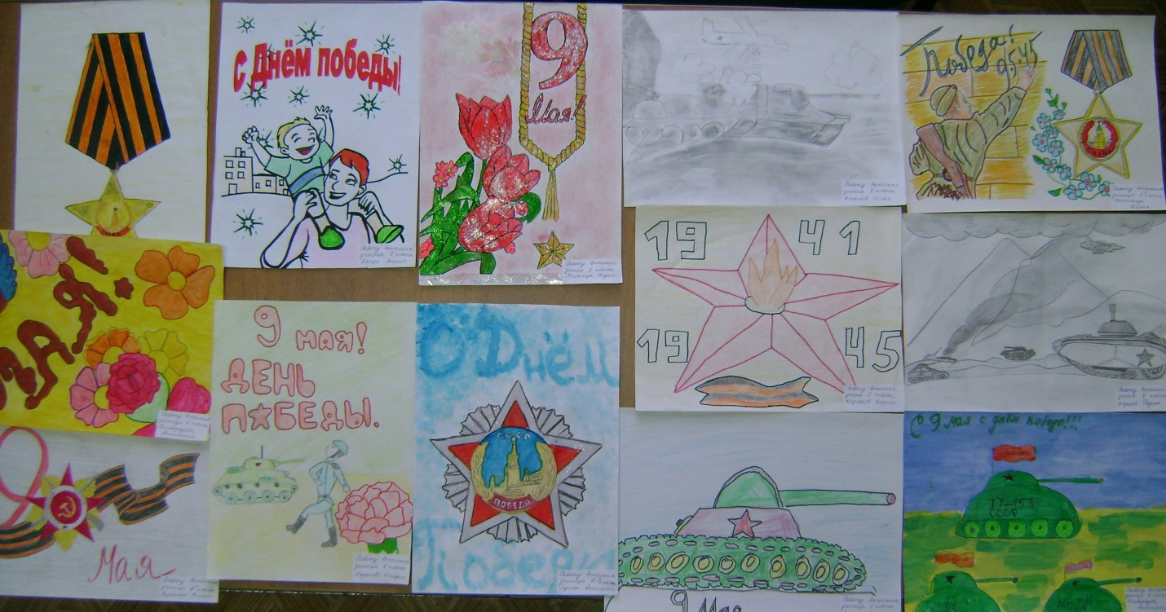
Приложение
